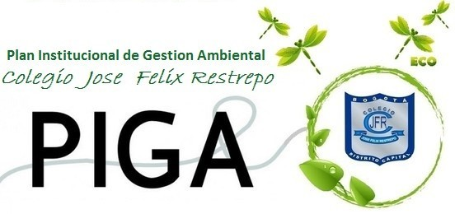

OBJETIVOS PIGA

- Implementar la política ambiental del Colegio José Félix Restrepo, a través de Planes, programas y proyectos que se orienten al cumplimiento de los compromisos institucionales.
- Sensibilizar a la Comunidad Educativa para crear conciencia social y sentido de pertenencia hacia la conservación del medio ambiente y manejo sostenible de los recursos naturales y ambientales.
- Divulgar y promover la normatividad vigente en materia ambiental.

BOLETÍN PIGA 02 FEBRERO
FEBRERO 2,
DIA INTERNACIONAL DE LOS HUMEDALES

“Primero fue necesario civilizar al hombre en su relación con el hombre.
Ahora es necesario civilizar al hombre en su relación con la naturaleza y los animales.”
Victor Hugo
Una forma de potenciar la cultura ambiental en nuestro país es mediante la educación

BOLETÍN PIGA 02 FEBRERO MES DE LOS HUMEDALES EN BOGOTÁ
EN DEFENSA DE LOS HUMEDALES,
El 2 de febrero es el Día Internacional de los Humedales, en el cual se conmemora la firma de la Convención RAMSAR, la cual aboga por la recuperación y conservación de estos cuerpos de agua en todo el planeta. Por su parte la Secretaría Distrital de Ambiente (SDA) designó Febrero, como el mes de los humedales, dada la gran importancia que ellos tienen para la ciudad.
Durante los días de febrero se desarrollarán en todo el territorio BAKATA, una serie de actividades encaminadas a visualizar los humedales para la ciudadanía, como cuerpos vivos de agua y, de esta forma avanzar en su recuperación y apropiación por parte de esta, al igual motivando a nuestros estudiantes al tercer CANTO AL FUCHA, dentro de la celebración del Dia del Agua y CANTO AL AGUA.
¿Cuál es la importancia de los humedales para Bogotá?
Byron Calvachi: “Los humedales cumplen un sin número de funciones fundamentales para la ciudad, son ellos mitigadores del cambio climático, tanto global como local, ya que retienen importantes volúmenes de gases nocivos, especialmente de CO2; equilibran los ciclos hidrológicos, reteniendo importantes volúmenes de agua en épocas de lluvias; mantienen estable el nivel del suelo, intercambiando humedad entre el suelo superficial y el subsuelo arcilloso lo que mantiene las arcillas expansivas humectadas y estables, de otra manera se resquebraja y produce hundimientos; además los humedales de Bogotá mantienen una importante representatividad de especies de fauna y flora silvestre única en el mundo”
Los humedales de la ciudad vienen siendo objeto de recuperación desde hace cerca de 20 años y en ellos se han definido ya procesos de recuperación y restauración como acciones de manejo; constituyéndose en modelos no solo para la ciudad sino para el país e incluso a nivel internacional. También es cierto que importantes sectores de nuestra ciudad, tiene ya avanzados procesos de recuperación donde han retornado especies de aves que desde hace unos 30 años no se veían en Bogotá y donde ya existen incluso peces.
Las principales amenazas son la inconsciencia que aun tienen algunos ciudadanos quienes realizan actividades inadecuadas en ellos, como arrojar basuras, la presencia de perros que son llevados de paseo a los humedales; poblaciones asilvestradas que cazan la fauna silvestre; los grandes volúmenes de residuos sólidos que llegan de toda la ciudad por vía del drenaje pluvial, es decir de aguas lluvias. Las poblaciones de indigentes que continúan habitando las áreas de ribera de los humedales y la dificultad de la administración distrital de destinar de manera permanente recursos económicos para mantenerlos en buen estado
La Secretaria de Ambiente, trabaja en la aprobación de los Planes de Manejo Ambiental, en la implementación de la política distrital de Humedales y en la administración y manejo de dos parques ecológicos distritales de humedales (Santa María del Lago y Conejera, visitados por nuestros estudiantes). Igualmente está en proceso de declaración e incorporación de nuevas áreas de humedales, tales como el Humedal El Burrito, Campo Verde y ya ha sido declarado e incorporado al sistema distrital de áreas protegidas el Humedal del Salitre, en nuestro parque metropolitano, el Simón Bolívar.
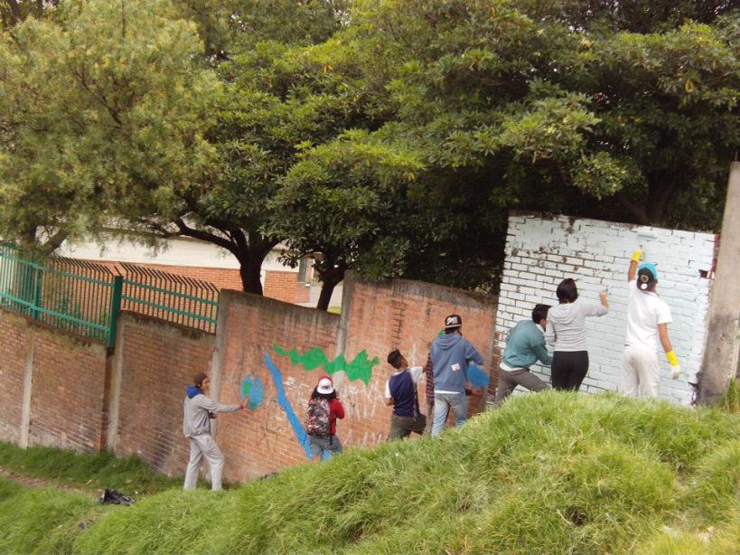
Desde la educación podemos contribuir a su cuidad, enseñando a no afectarlos con el arrojo de basuras a la calle y, menos a los canales, ríos y quebradas que atraviesan la ciudad, ya que ellos están en gran parte aun conectados con los humedales y a través de ellos llega la basura; evitar usarlos para pasear mascotas y no favoreciendo la comercialización de las especies de aves silvestres que en ocasiones llegan a ser vendidas como mascotas por los traficantes de fauna silvestre. Finalmente visitarlos, conocerlos y disfrutar de ellos de manera adecuada, o apropiándose desde la convivencia y la ciudadanía de los territorios, desde la Gobernanza del Agua, desde el servicio ambiental del colegio y la recuperación de la cuenca FU-CHA

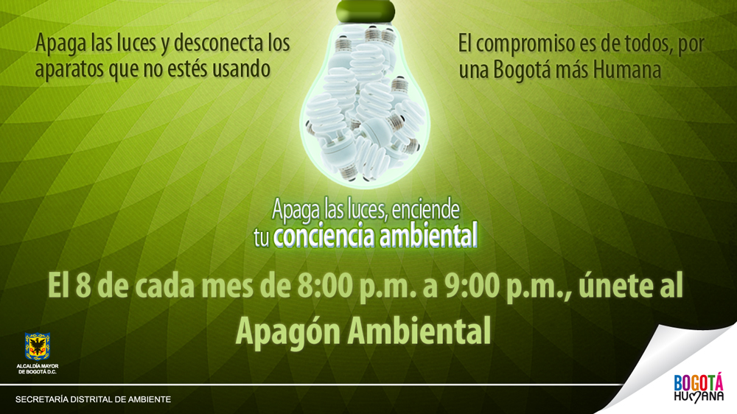

Desde el acuerdo 403 del 2009 del Concejo de Bogotá, “por medio del cual se adoptó en el Distrito Capital el apagón ambiental como una estrategia voluntaria a favor del ambiente”, la Secretaría de Ambiente se suma a las jornadas ambientales con la comunidad y a través de diario vivir de las personas para disminuir el consumo de energía, realizando en forma voluntaria y desde el hogar o el trabajo, el apagón ambiental todos los 8 de cada mes, con el fin de generar un respiro al planeta y crear la conciencia de no desperdiciar la luz y energía, más que desde la ONU, se tomó el 2015 como el año internacional de la Luz y del Suelo.

Somos generadores de ambiente, somos educadores ambientales, Desde la academia formamos personas ambientalmente conscientes de la gestión ambiental en nuestro territorio, somos territorio BAKATA, somos CUENCA FU-CHA, somos pulmón AMBIENTAL, somos CERROS ORIENTALES, somos José Félix Restrepo.

Espere; BOLETÍN PIGA 03 MES DE MARZO, MARZO MES DEL AGUA Y DEL PLANETA,

22 DE MARZO DIA INTERNACIONAL DEL AGUA, 28 DE MARZO HORA DEL PLANETA

www.prae2015jfr.jimdo.com

